Agent与自动化实操课
让用户从会问升级到会跑流程、会调用工具
这个模块不是给你增加更多零散资料，而是帮你形成一条从看懂到会做的连续学习路径。
模块主视觉
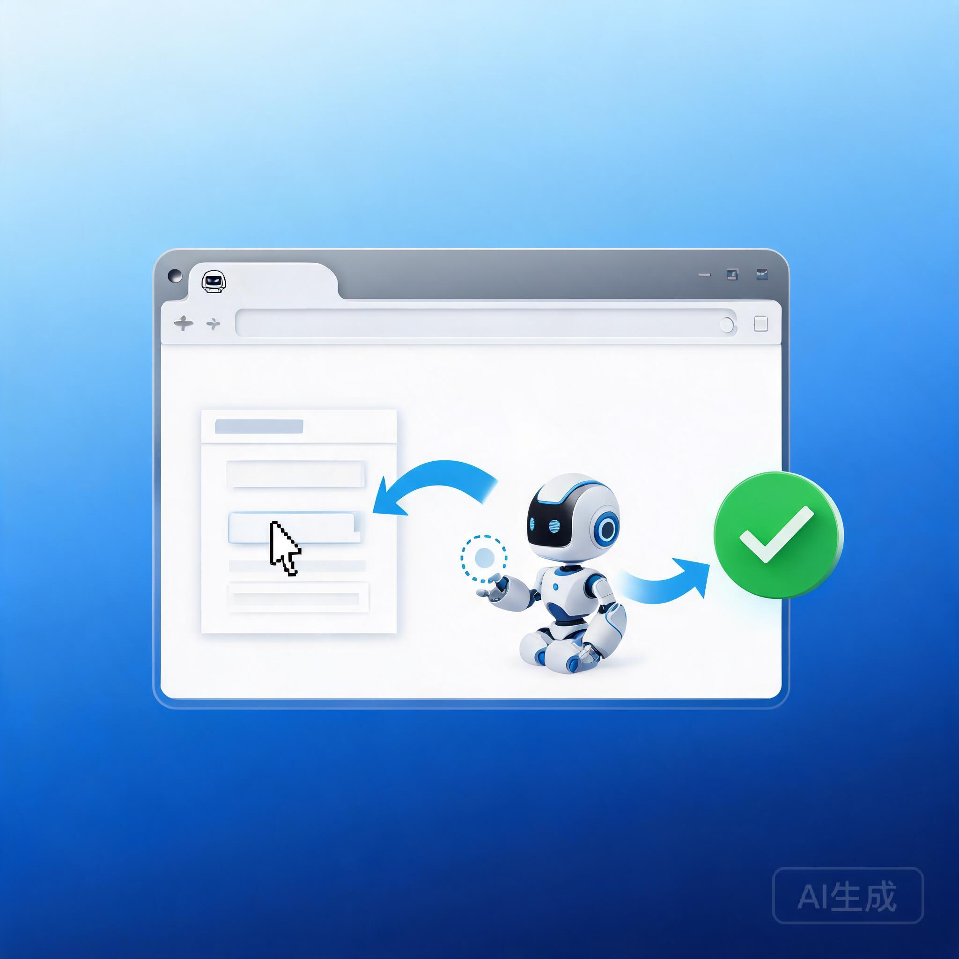
图示用于课程讲解与私域转化说明。
使用建议：不要一次把 5 份全部发给用户。更好的做法是先选 1 到 2 份切中他当前问题的内容发过去，让他先觉得‘这件事我现在就能开始做’，再顺势承接后续内容。

本模块包含什么
- 01_Agent最小结构
- 02_工具调用和函数调用
- 03_浏览器自动化能做什么
- 04_怎么把任务拆成自动化流程
- 05_公开Agent案例怎么学

最适合的承接方式
- 可以做免费资料包。
- 可以组合成低客单专题。
- 可以升级成系统课的一个模块。
- 也可以作为训练营开营前的预读材料。

